**IT623** *Scheda creata il 30 giugno 2024*

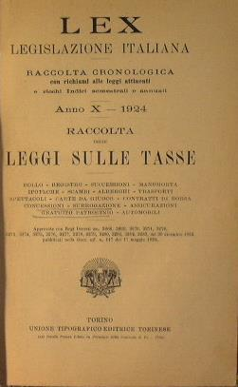**Descrizione storico-bibliografica**

**\*Lex** : raccolta cronologica della legislazione italiana con richiami di lavori preparatori, di atti parlamentari, di atti del governo e di altre pubblicazioni ufficiali. – Anno 1 (1909)-anno 6 (1914); anno 1 (1915)-anno 102, n. 26 (16-31 dicembre 2016). - Roma : Società editrice laziale, 1909-2016. – 108 volumi ; 23 cm. ((Settimanale, quindicinale dal 2010. - Il complemento del titolo varia. - Dal 1913 pubblicato a Torino da Utet. – Il formato varia: 20 cm. - ACNP P 00014453. - PUV0026037; LIG0073406 ; LO12081239 ; RCA0718965 ; RML0370960 ; VBA0002183

Variante del titolo: *Lex, Legislazione italiana

Assorbe: *Provvedimenti legislativi e disposizioni ufficiali d'eccezione emanate per misura di guerra

**\*Provvedimenti legislativi e disposizioni ufficiali d'eccezione emanate per misura di guerra** : raccolta cronologica con richiami alle leggi attinenti e ricchi indici annuali. – 1 (1915)-2 (1916). - Torino : Unione tipografico-editrice torinese, 1915-1916. – 2 volumi ; 18 cm. ((Mensile. - LO11234209

Soggetto: Italia - Legislazione – Periodici

Classe: D348.45005

**Volumi disponibili in rete** [1915-1940. Lac.](https://books.google.it/books/about/Lex.html?id=sl5kB6d5eKMC&redir_esc=y)